Доклад на тему "Современные образовательные технологии их роль в реализации ФГОС по математике"

Увеличение умственной нагрузки на уроках математики заставляет задуматься над тем, как поддержать у обучающихся интерес к изучаемому предмету. Ведь не секрет, что многие дети пасуют перед трудностями, а иногда и не хотят приложить определённых усилий для приобретения знаний.
На уроках математики обучающиеся учатся рассуждать, доказывать, находить рациональные пути выполнения заданий, делать соответствующие выводы, одним словом – думать. В основе всех перечисленных действий и процессов лежит мышление обучающихся, которое понимается как форма мыслительной деятельности, основанная на глубоком осмыслении, анализе, синтезе, ассоциативном сравнении, обобщении и системном конструировании знаний об окружающем мире, направленная на решение поставленных проблем и достижении истины. Поэтому в современных условиях, в образовательной деятельности важны ориентация на развитие познавательной активности, самостоятельности обучающихся, формирование умений проблемно-поисковой, исследовательской деятельности. Решить эту проблему старыми традиционными методами невозможно. Введение новых технологий вносит радикальные изменения в систему образования: ранее ее центром являлся преподаватель, а теперь – обучающийся. Это дает возможность каждому обучающемуся обучаться в подходящем для него темпе и на том уровне, который соответствует его способностям.
В своей практике мы используем следующие современные образовательные технологии или их элементы:
-развивающее обучение;
-проблемное обучение;
-разноуровневое обучение;
-коллективная система обучения (КСО);
-технология решения изобретательских задач ( ТРИЗ);
-исследовательские методы обучения;
-проектные методы обучения;
-технология « дебаты»;
-технологию модульного и блочно- модульного обучения;
-лекционно – семинарско - зачетная система обучения;
-технология развития «критического мышления»;
-технология использования в обучении игровых методов: ролевых, деловых и других видов обучающих игр;
-обучение в сотрудничестве ( командная, групповая работа);
-информационно – коммуникационные технологии;
-здоровье сберегающие технологии;
- систему инновационной оценки « портфолио»;
- технологию дистанционного обучения
технология мастерских
групповое обучение

В 60-е годы ХХ века советский дидакт Голант выделил две основные модели обучения: активную и пассивную в зависимости от участия учащихся в учебной деятельности. Сегодня к этой классификации можно прибавить интерактивное обучение как определенную разновидность активного.
- Пассивная модель обучения
Ученик выступает в роли «объекта» обучения, должен усвоить и воспроизвести материал, переданный ему учителем, текстом учебника и т.д. – источником правильных знаний. К этим соответственным методам обучения относятся методы, при которых ученики только слушают и наблюдают (лекция – монолог, чтение, объяснение, демонстрация и репродуктивный опрос учащихся). Ученики, как правило, не общаются между собой и не выполняют каких-либо творческих заданий.
- Активная модель обучения
Такой тип обучения предусматривает применение методов, которые стимулируют познавательную активность и самостоятельность учеников. Ученик выступает «субъектом» обучения, выполняет творческие задания, вступает в диалог с учителем. Основные методы:
  - самостоятельная работа;
  - проблемные и творческие задания (часто домашние)
  - вопросы: ученик – учитель; учитель – ученик, развивающие творческое мышление.
- Интерактивная модель обучения
Слово «интерактив» пришло к нам из английского языка “interact”, где “inter” – взаимный и “act” – действие. Таким образом, интерактивный – способный к взаимодействию, диалогу. Интерактивное обучение – это специальная форма организации познавательной деятельности, которая имеет конкретную, предусмотренную цель – создать комфортные условия обучения, при которых каждый ученик осознает свою успешность, интеллектуальную состоятельность.
Сущность интерактивного обучения заключается в том, что учебный процесс происходит при условии постоянного, активного взаимодействия всех учеников. Это сообучение, взаимообучение (коллективное, групповое, обучение в сотрудничестве), при котором и ученик, и учитель являются равноправными, равнозначимыми субъектами обучения, понимают, что они делают, рефлексируют по поводу того, что они знают, умеют и создают.
На своих уроках мы используем следующие методы интерактивного обучения:

1.Работа в парах;
2.Ротационные (сменные) тройки;
3.Карусель;
4. Аквариум;
5. Интерактивная экскурсия
6. Мозговой штурм;
7. Броуновское движение;
8. Дерево решений;
9. Видеоконференция;
10. Метод проектов;

Для проведения видеоконференций мы используем программу Team Viewer
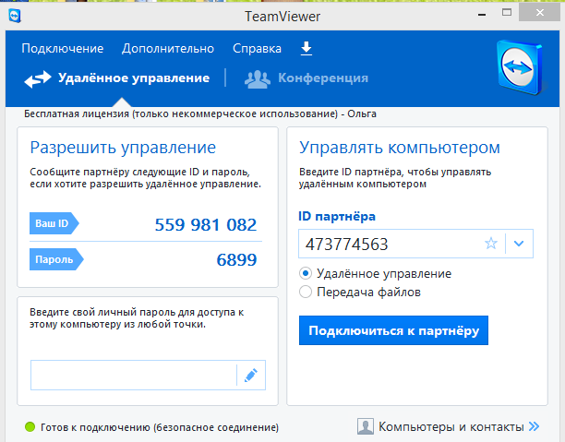
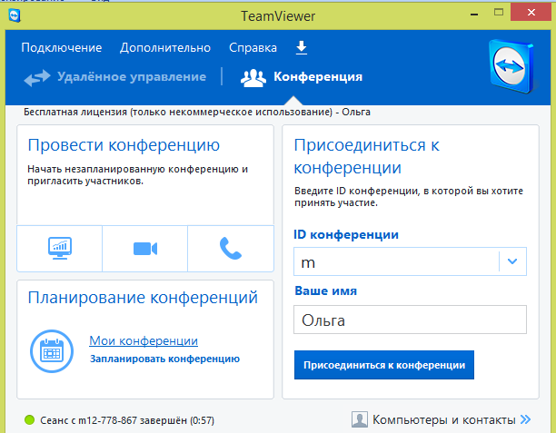
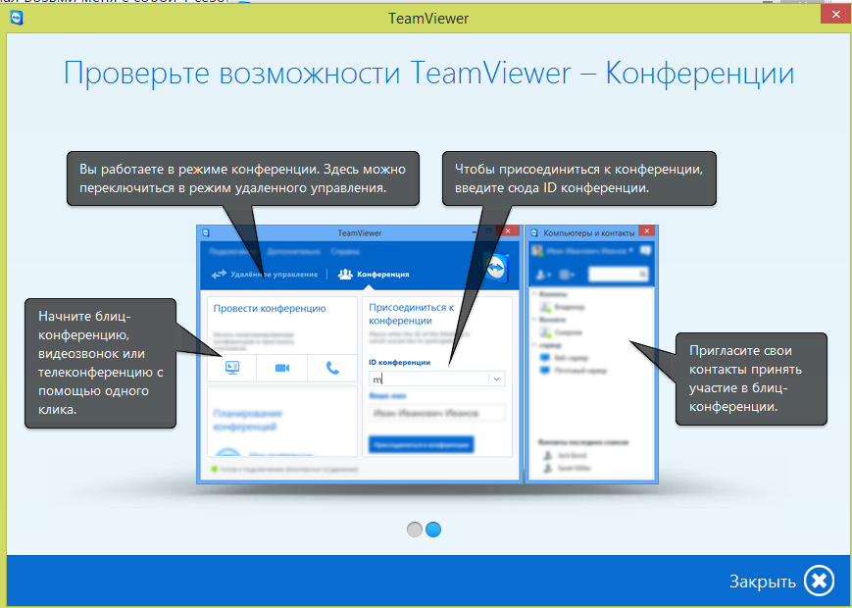

Использование вышеперечисленных современных образовательных технологий позволяет нам повысить эффективность учебного процесса, помогают достигать лучшего результата в обучении математике, повышают познавательный интерес к предмету.
Китайская мудрость гласит: “Я слышу – я забываю, я вижу – я запоминаю, я делаю – я усваиваю”. Наша задача, как учителей, организовать учебную деятельность таким образом, чтобы полученные знания на уроке обучающимися были результатом их собственных поисков. Но эти поиски необходимо организовать, при этом управлять обучающимися, развивать их познавательную активность.

